УДК 656.222.3

А.А. Ерофеев, доктор технических наук, Учреждение образования «Белорусский государственный университет транспорта», г. Гомель

изучение теории нейронных сетей в учебном процессе студентов транспортных вузов

В статье рассмотрен опыт изучения ситуационно эвристического метода планирования и нормирования в учебном процессе транспортных вузов. Описаны основные этапы расчетов, выполняемых с использованием эвристических методов. Указаны проблемы, с которыми сталкиваются студенты при изучении указанных методов. Предложено использование математического аппарата искусственных нейронных сетей для определения продолжительности выполнения технологических операций на железнодорожных станциях. Дано описания фрагментов программной реализации однослойной искусственной нейронной сети. Приведены рекомендации по использованию теории нейронных сетей в учебном процессе студентов транспортных вузов.

В настоящее время при обучении студентов транспортных вузов по специальностям «Организация перевозок и управление на транспорте», «Эксплуатация железных дорог», «Грузовая и коммерческая работа» и др. в рамках дисциплины «Информационные технологии на железнодорожном транспорте» рассматривается задача по определению продолжительности выполнения технологических операций (ПВТО). Для этого используется ситуационно-эвристические методы прогнозирования (СЭМП) и нормирования (СЭМН), автором которых является проф. Л.П. Тулупов [1].
Рассмотрим в общем виде постановку задачи определения ПВТО, предложенную Л.Н. Тулуповым.
В СЭМП предполагается, что стохастическая связь между ПВТО и каждым влияющим фактором достаточно точно описывается линейными моделями лишь в узких границах изменения факторов. Из этого предположения следует, что при установлении формы связи допустимо использование лишь тех опытных (статистических) данных, которые в определенном смысле реализованы в сходных эксплуатационных обстановках.
Считается заранее установленным, что значение ПВТО зависит от основных ($Ф_{i}$) и дополнительных ($Ф_{v}$) факторов, где $i=1, 2, …, I;v=1, 2, …, θ.$ На начало расчета значения факторов известны и в совокупности составляют исходную эксплуатационную обстановку ($Ф_{i}^{z+1}, Ф_{v}^{z+1}$).
Под прогнозом понимается установленное значение ПВТО в эксплуатационной обстановке, которая сложилась на плановый период ${\tilde{X}}_{1}^{z+1},{\tilde{X}}_{2}^{z+1},…,{\tilde{X}}_{i}^{z+1}, …, {\tilde{X}}_{I}^{z+1}$. Обозначим всю их совокупность через (${\tilde{X}}_{I}^{z+1})$, причем величина ${\tilde{X}}^{z+1}=\sum_{I}{{\tilde{X}}_{I}^{z+1}}$ имеет физический смысл, т.е. группа прогнозируемых показателей однородна. Предусматривается три этапа расчетов: подготовительный, оперативный и самообучение.
На подготовительном этапе для каждого ПВТО устанавливается перечень влияющих факторов ($Ф_{i}$) и технология их определения. Количественные характеристики эксплуатационной обстановки и соответствующие им отчетные значения ПВТО составляют строку опыта. Строки опыта за z предплановых периодов образуют массив опыта Z
На подготовительном этапе на основании экспертных оценок устанавливаются доли влияния каждого фактора на показатель ${\overline{x}}_{i}$. Тогда прогноз
$${\tilde{X}}^{j}=\sum_{i=1}^{I}{{\overline{x}}_{i}}Ф_{i}^{j}.$$ | (1)
На каждый ${\overline{x}}_{i}$ накладываются технологические ограничения:
$${x_{i}^{min}≤\overline{x}}_{i}≤x_{i}^{max}$$ | (2)
где $x_{i}^{min}, x_{i}^{max}$- граничные значения изменения ПВТО.
На оперативном этапе нормативы (${\overline{x}}_{i}$) используются для выбора из массива опыта наиболее близких к предплановой эксплуатационных обстановок. Критерий близости j-ой строки массива опыта задается в виде функции $K^{j}=ξ(Ф_{i}^{j}{,\overline{x}}_{i},Ф_{i}^{z+1})$. Функция $ξ$ определяет способ отбора близких эксплуатационных обстановок. Нельзя утверждать, что в массиве опыта всегда есть хотя бы одна строка j, у которой эксплуатационных обстановок ($Ф_{i}^{j},σ^{j},ω^{j}$) точно совпадает с предплановой ($Ф^{z+1},σ^{z+1},ω^{z+1}$). Однако, среди строк найдется несколько исходных эксплуатационных обстановок, которые в определенном смысле более близки к предплановой по сравнению другими.
Эксплуатационная обстановка определяется вектором с координатами ($Ф_{1},Ф_{2},…, Ф_{i}$). При покоординатной оценке эксплуатационной обстановки j-ой строки массива Z будем считать близкой к z+1, если выполняется следующее неравенство:
$$K_{(z+1,j)}=K_{I}^{j}=\left|Ф_{i}^{z+1}-Ф_{i}^{j}\right|≤ε_{i},$$ | (3)
где $ε_{i}$ – допустимое отклонение (i = 1, 2, …, I).
Влияющие факторы могут быть неравнозначными, что определяет неравнозначность величин $ε_{i}$. Если в области, удовлетворяющей условию (3), не окажется достаточного количества эксплуатационных обстановок ($M<M_{min}$), то допустимую разность критериев увеличивают с заданным шагом. Если и в этом случае количество выбранных близких эксплуатационных обстановок$M<M_{min}$, близость ситуаций оценивается другими критериями.
В отдельные периоды значения ПВТО существенно отличаются от прогнозируемых из-за влияния условий, которые не учитываются моделью, а также неточностей самого оперативного учета. В этих случаях в массиве опыта еще нет строк опыта работы в изменившейся эксплуатационной обстановке, а модель может «обучиться» лишь по нескольким строкам опыта последних периодов (p=1, 2, …, p, …, P). Для таких случаев предлагается дополнительно использовать коэффициент тенденции $γ^{p}$, котрый рассчитывается следующим образом:
$$\left\{\begin{aligned}если \frac{X^{p}}{{\tilde{X}}^{p}}∈\left[1+∆\right],то γ^{p}≔\frac{X^{p}}{{\tilde{X}}^{p}} ; \\ если \frac{X}{\tilde{X}}∈\left[1+∆\right],то γ^{p}≔1+∆; \\ если \frac{X}{\tilde{X}}∈\left[1-∆\right],то γ^{p}≔1-∆.\end{aligned}\right.$$ | (4)
Расчетное значение
$$γ^{z+1}=\sum{β^{p}}γ^{p},$$ | (5)
где $X^{p}, {\tilde{X}}^{p}$ – соответственно отчетное и прогнозное значение ПВТО за период P; $∆$ - заданная допустимая погрешность прогноза; $β^{p}$ – константа, определяющая вес периода P в списке последних p расчетов.
В базе знаний сохраняется скорректированное значение составляющей ПВТО, зависящей только от основных факторов. Это дает возможность точнее определить степень влияния дополнительных факторов. К дополнительным показателям могут быть отнесены, например, погодные условия, экономическая ситуация у грузовладельцев, дефицит или профицит перевозочных ресурсов у перевозчика и др.
Значения дополнительных факторов $ω$ и количественные значения их влияния$σ$ должны быть определены для всех имеющихся в массиве опыта эксплуатационных обстановок. Тогда значение ПВТО с учетом основных и дополнительных факторов
$${\tilde{X}}^{z+1}={\tilde{X}}_{ф}^{z+1}∙{\overline{ω}}^{z}∙{\overline{σ}}^{z}.$$ | (6)
С учетом коэффициента тенденции
$${\tilde{X}}_{γ}^{z+1}={\tilde{X}}^{z+1}∙γ^{z+1}.$$ | (7)
Этап самообучения позволяет корректировать рассчитываемые величины после получения отчетных данных. Расхождение возникает из-за неточностей в оперативном учете и диспетчерской информации.
Сначала находим отклонение отчетной ПВТО от прогнозного значения без учета коэффициента тенденции:

$$∆^{z+1}=X^{z+1}-{\tilde{X}}^{z+1}.$$ | (8)
Если эта разность превышает установленный диапазон, то самообучение прерывается и строке опыта присваивается запрещающий признак. В дальнейшем такие строки в прогнозировании не участвуют. Если отклонение не превышает допуска, то расчет продолжается.
В общем случае в матрице, кроме отчетного значения, должны формироваться столбцы скорректированного опыта, куда по прошествии каждого периода на место прогнозируемого значения ПВТО заносятся
$$X_{I}^{z+1}={\tilde{X}}_{I}^{z+1}+ρ(X_{I}-{\tilde{X}}_{I}^{z+1}).$$ | (9)
где $X_{I}$ – отчетное значение ПВТО; $ρ$ – коэффициент корректировки, $ρ∈[0;1,0]$.
Оптимальное значение коэффициента $ρ$ предлагается рассчитывать периодически. Сначала определяется среднее отклонение отчетных показателей от прогнозируемых за P последних периодов:
$$∆_{I}=\sum_{j=z-p}^{z}{\frac{{\tilde{X}}_{I}^{j}-X_{I}^{j}}{P}}$$ | (10)
Если $∆_{I}>∆$, то долгосрочные нормативы пересчитывают. Корректируют нормативы ${\overline{x}}_{i}$ на основании последних z строк опыта. Значение $ρ$ отыскивается пошаговым перебором.
Как показал опыт выполнения лабораторных и практических работ по дисциплине «Информационные технологии на транспорте», определение ПВТО с использованием СЭМП имеет ряд существенных недостатков:
1. Значительная трудоемкость выполнения расчетов не всегда позволяет выполнить работы в пределах установленных аудиторных часов.
2. При выполнении работы студент больше внимания уделяет расчетной части в ущерб логическому пониманию принципов установления зависимости ПВТО от основных и дополнительных факторов.
3. Сложность математических расчетов зачастую приводит к ситуации, когда только небольшая часть группы может справиться с выполнением работы.
4. Сложность подготовки необходимого объема исходных данных для индивидуализации заданий на лабораторные работы.
Эти и ряд других причин приводят к тому, что в дальнейшем эффективные математические методы СЭМП и СЭМН очень редко используются в курсовых и дипломных проектах. Как следствие, полученные навыки прогнозирования и нормирования не используются в последующей практической деятельности специалистов.
Для компенсации указанных недостатков предлагается в учебном процессе использовать актуальный математический аппарат – теорию искусственных нейронных сетей (ИНС).
Искусственная нейронная сеть – это математические модели, а также их программные или аппаратные реализации, построенные по принципу организации и функционирования биологических нейронных сетей — сетей нервных клеток живого организма [2].
Данных подход позволяет решить сразу две важные задачи:
1. Освоить методы прогнозировании и нормирования в условиях неопределенности.
2. Изучить основы теории нейронных сетей и примеры их использования на железнодорожном транспорте.
Для разработки архитектуры ИНС для определения ПВТО в учебных целях предлагается использовать простейшую модель однослойной ИНС (рисунок 1).
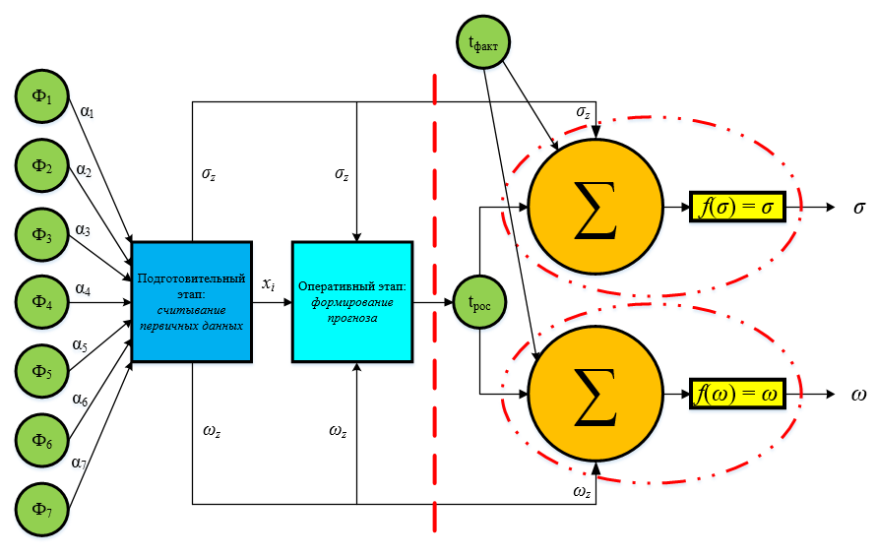
Рисунок 1 – Развернутая схема ИНС

Ее «телом» является совокупность из N нейронов и последовательно расположенными сумматорами со встроенными блоками функций активации. Таким образом при входном массиве данных $x_{1}…x_{n}$ на выходе получаем искомый массив $y_{1}…y_{m}$ с промежуточной корректировкой весовых параметров.
Рассмотрим постановку задачи определения продолжительности роспуска составов с сортировочной горки с использованием ИНС.
Предлагаемой архитектуре ИНС свойственны некоторые особенности:
– ИНС условно разделана на два сектора (показано красной линией): нейронные блоки характеризуют процесс самообучения системы, а два параллельно расположенных нейрона (выделены штрихпунктирными эллипсами) реализуют корректировку значений дополнительных факторов ($ω, σ$) в зависимости от входных параметров сектора ($t_{рос}, t_{факт}$). При этом, если прогнозное время роспуска состава ($t_{рос}$) передается из левого сектора, то фактическое время роспуска $(t_{факт})$поступает из действующих АСУС.
– В качестве функции активации (желтый блок) выбрана зависимость тождественного отображения вида $f\left(x\right)=x$. Свойства данной функции наиболее подходящие для проведения корректировок исследуемых показателей. На момент проведения исследования альтернативной функции активации обнаружено не было, однако ее существование не исключено.
– В отличие от простейших моделей ИНС, сумматоры в разработанной схеме представляют собой многофункциональный блок, основной задачей которого является проведение необходимых расчетов для исправления и корректировки значений влияния дополнительных факторов.
Рассмотрим некоторые моменты программной реализации. Блок-схемы технологических этапов представлены на рисунках 2-4.
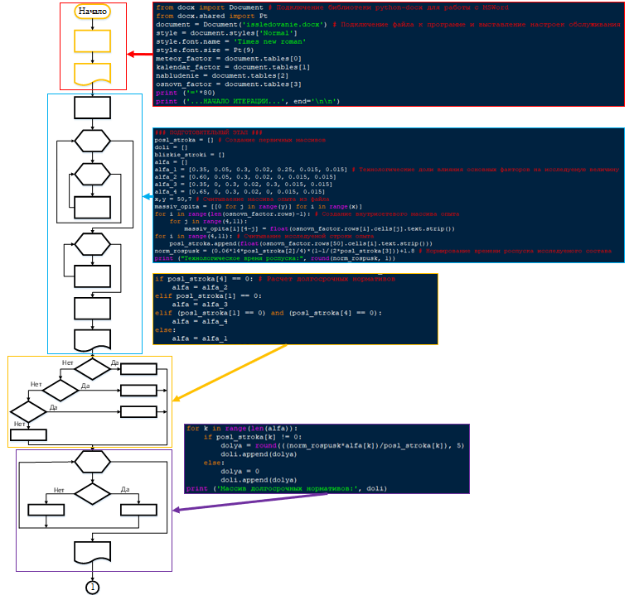
Рисунок 2 – Блок-схема подготовительного этапа программы

Перед подготовительным этапом к программе подключаются необходимые для работы с интерфейсной платформой библиотеки. В нашем случае это библиотека Python-docx для работы с текстовыми документами расширения docx и doc. Происходит настройка параметров обработки данных в пользовательской среде и интеграция внешних носителей.
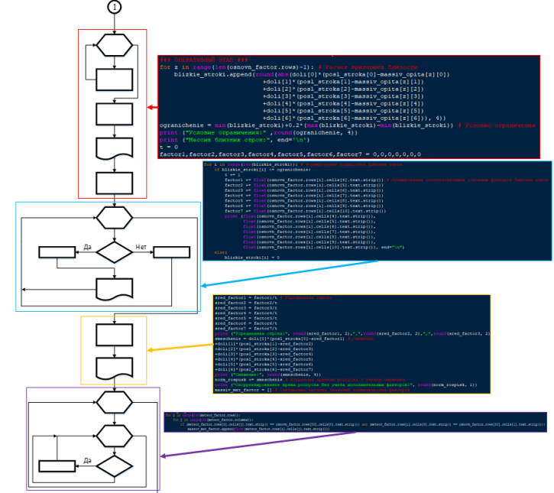
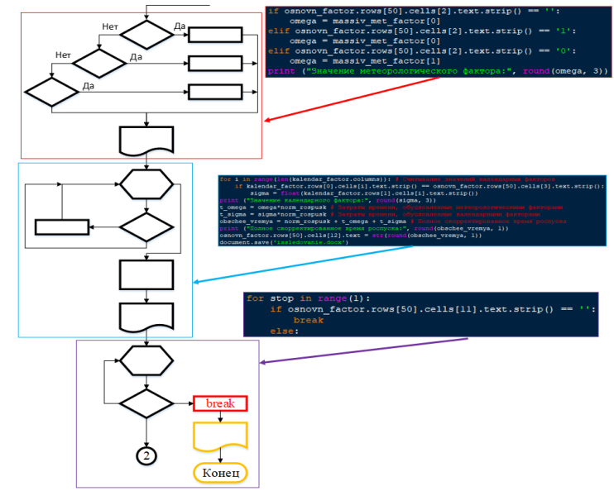
Рисунок 3 – Блок-схема оперативного этапа программы

В подготовительном этапе создается цифровая копия массива опыта. Теперь нет необходимости обращаться к конкретной табличной ячейке на внешнем кластере, что значительно упрощает работу с данными.
На оперативном этапе все логические операции реализуются согласно методике, описанной выше.
Особое внимание стоит уделить «Стоп-блоку» («break»). В случае, если еще нет информации о фактическом времени роспуска состава, т.е. строиться только прогноз, «Стоп-блок» игнорирует этап самообучения и после корректировки прогнозного времени роспуска алгоритм прерывается. В случае, когда фактическое время известно, разделитель подключает ИНС (последнюю часть кода) и происходит корректировка значений дополнительных факторов. На заключительном этапе реализуется дублирование таблиц наблюдений с их последующим обновлением и, согласно методике, происходит сдвиг массива опыта на z+1 значение. Далее итерация закончена, в массиве опыта снова z строк опыта, программа готова к следующей итерации.
Таким образом, на основании ИНС, была спроектирована полностью автоматизированная программная система считывания, анализа, обработки и вывода данных о роспуске составов с сортировочной горки.
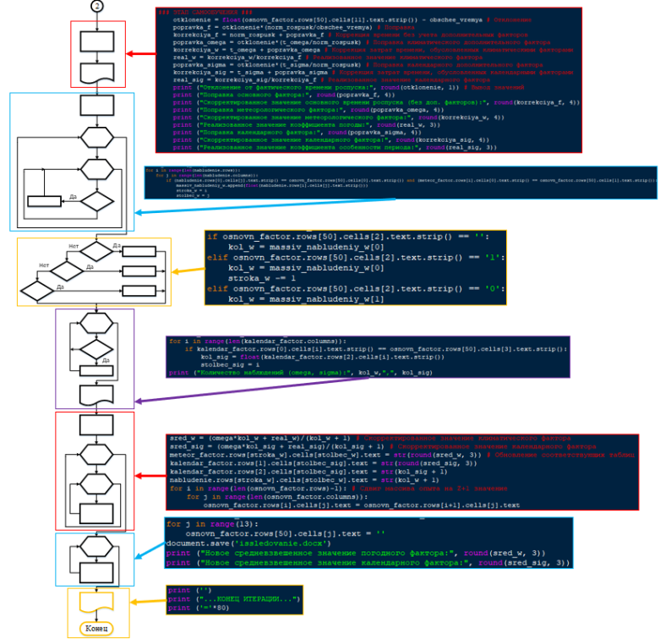
Рисунок 4 – Блок-схема этапа самообучения программы

Фрагмент результатов прогнозирования ПВТО в ИСУПП приведен в таблице 3.
Более подробно, методика построения ИНС, ее использование при прогнозировании и полученные результаты приведены в [3].
Подобная задача может решаться и при определении продолжительности выполнения других технологических операций: погрузка, выгрузка, обработка состава бригадами ПТО и др.
В учебном процессе задачу определения ПВТО с использованием теории нейронных сетей можно решать следующим образом:
1. При выполнении лабораторных работ как путем построения нейронной сети, так и путем ее обучения на основании обучающих выборок (в зависимости от специальности студента).
2. При выполнении курсовых проектов, в рамках которых могут дополнительно ставиться задачи определения ПВТО для заданной эксплуатационной обстановки.
3. В рамках дипломного проектирования. Могут ставиться задачи как определения оптимальной величины выборки, гарантирующей заданный уровень точности определения значений ПВТО, так и определения точности при заданной величине выборки.

Список литературы
1. Тулупов Л.П., Жуковский Е.М., Гусятинер А.М. Автоматизированные системы управления перевозочными процессом на железнодорожном транспорте. Учебное пособие для вузов. М.: Транспорт, 1991. - 208 с.
2. С. Хайкин. Нейронные сети: полный курс : 2-е издание.: Пер с англ. – М. Издательский дом «Вильямс», 2006. – 1104 с.
3. Ерофеев А.А,, Чапский С.Ю. Прогнозирование продолжительности выполнения технологических операций в интеллектуальной системе управления перевозочным процессом // Вестник Белорусского государственного университета транспорта: Наука и транспорт. № 1 (44), 2022. – С. 52-56.

.

